**《市场营销B》复习大纲(内容主要参考ppt、教材配合复习)**

一: 导论 （见教材第一、二章内容）

（1）**市场和市场营销定义**

（2）**市场营销的相关概念（需要、交换、需求、价值、顾客满意等）、顾客让渡价值**

（3）市场营销观念的发展变化

二:市场营销环境分析（见教材第四章、微观环境中的竞争者见教材第九章内容）

（1）**市场营销环境分析概述**

（2）市场营销宏观环境和微观环境分析因素

（3）相关的环境分析工具

三：消费者市场及其购买行为（见教材第六、七章内容）

（1）**理解消费者市场和消费品，了解消费者市场和组织市场的差异**

（2）刺激-反应模型，影响消费者行为的因素

（3）消费者决策模式的分类

四: 目标营销战略（见教材第八章内容）

（1）市场细分的内涵 ，依据与原则

（2）目标市场选择，目标市场策略

（3）市场定位的含义、步骤、策略

五: 4P-产品策略 （见教材第十、十一章内容）

（1）**产品整体概念**

（2）产品组合以及产品组合的优化

（3）产品生命周期理论（几个阶段）

（4）品牌策略：品牌和商标的联系和区别，掌握品牌策略。

六: 4P-价格策略 （见教材第十二章内容）

（1）影响定价的因素

（2）定价方法

（3）定价策略

七：4P-分销渠道策略 （见教材第十三章内容）

（1）**分销渠道概述、渠道结构的两个维度**

（2）分销渠道设计决策，影响分销渠道选择的因素

（3）渠道冲突

八：4P-促销策略（见教材第十四章内容）

（1）**促销策略概述**——了解促销组合要素的构成

（2）广告

（3）人员推销

（4）销售促进（营业推广）

（5）公共关系

了解以上促销方式的特点及适用

考试题型：单项选择题（15*2），多项选择题（5*2），判断题（10*2），简答题（5*5），案例分析题（1*15）

**1.产品整体概念层次：什么叫整体产品**

* **产品整体概念**

企业生产的产品或提供的服务只是满足消费者的某一特定需求的工具或手段，**消费者购买的并不是你的产品本身，而是他的某一需求或利益满足**

一个完整的产品概念是立体的

核心产品：指消费者购买某种产品时所追求的利益，是顾客真正要买的东西。

有形产品：指核心产品的载体，即向市场提供的实体和服务的可识别的形象。

附加产品：指顾客购买有形产品时所获得的全部附加服务和利益。

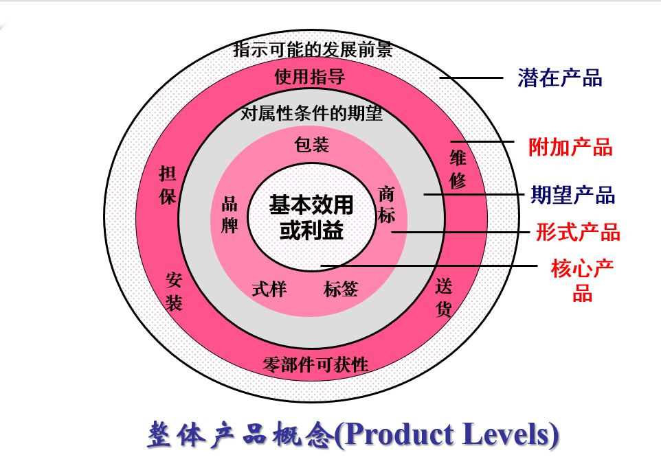

**2.产品的概念**

所谓产品，是指能提供给市场，用于满足人们某种欲望和需要的任何事物，包括实物、服务、场所、组织、思想、主意等。

**3.产品组合（宽度，长度，深度）**

产品组合，是指某一企业所生产或销售的全部产品大类，产品项目的组合。

产品组合的宽度：指一个企业有多少产品大类。

产品组合的长度：指—个企业的产品组合中所包含的产品项目的总数。

产品组合的深度：指产品大类中每种产品项目有多少花色、品种、规格。

产品组合的关联度：指一个企业的各个产品大类在最终使用、生产条件、分销渠道等方面的密切相关程度。

**4.产品定价的方法，它们有哪些区别**

1.成本导向定价——成本加成定价法

按照单位产品总成本加上一定百分比的加成率来制定价格。

P = C ( 1 + R )

P：单位产品售价 C：单位产品成本 R：成本加成率

2. 成本导向定价——目标回报定价法

根据估计的总销售收入（销售额）和估计的产量（销售量）来制定价格。

产品单价=（总成本+目标利润）/预计销售量

3. 需求导向定价法

① 感受价值定价法：企业根据购买者对产品的感受价值来确定价格

② 反向定价法：是指企业依据消费者能够接受的最终销售价格，计算自己从事经营的成本和利润后，逆向推算出产品的批发价和零售价

4.竞争导向定价法

随行就市定价法，投标定价法

**5.产品生命周期**

产品从进入市场到退出市场所经历的时间阶段。包括：导入期、成长期、成熟期、衰退期。

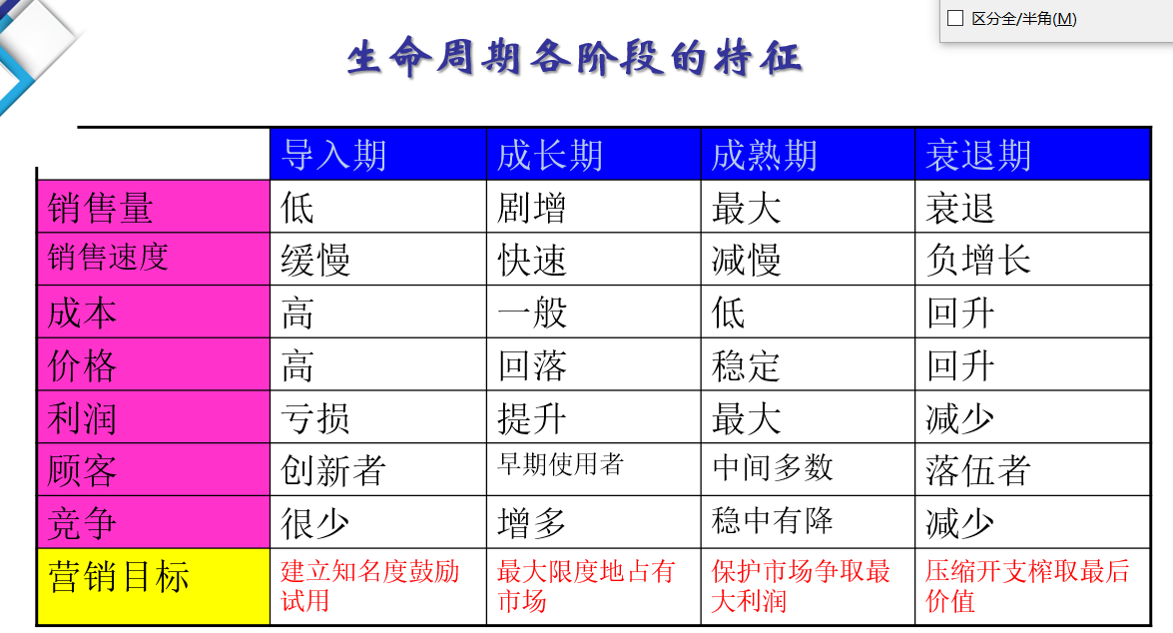

**6.品牌：品牌和商标的联系和区别**

品牌是一种名称、术语、标记、符号或设计，或是它们的组合运用，其目的是借以辨认某个或某群销售者的产品及服务，并使之与竞争对手的产品和服务区别开来。

商标是一个法律名词，是指已获得专用权并受法律保护的一个品牌或一个品牌的一部分。

**7.掌握品牌策略p202**

① 品牌有无策略

无牌产品：在超级市场上出售的无品牌、包装简易、价格便宜的普通产品

无牌的目的：节省包装、广告等费用，降低价格，扩大销售。

有牌的好处：有助于企业细分市场；有助于树立良好的企业形象；有助于吸引更多的品牌忠诚者；便于管理

订货；注册商标可使企业的产品特色得到法律保护，防止别人模仿、抄袭。

② 品牌归属策略：企业品牌、生产者品牌、全国性品牌、中间商品牌、私人品牌、自有品牌。

③ 品牌统分策略：个别品牌、统一品牌、分类品牌、企业名称加个别品牌。

④ 品牌发展策略：产品线扩展策略、品牌延伸策略、多品牌策略、新品牌策略，合作品牌策略。

⑤ 品牌更新策略：不断创新形象，适应消费者心理的变化，从而在消费者心目中形成新的印象。

**8.什么叫市场**

市场：指具有特定需要和欲望，愿意并能够通过交换来满足其需要或欲望的全部潜在顾客。

**9.市场有哪些类型**

消费者市场是所有为了满足个人消费而购买产品服务的个人和家庭 所构成的市场。

组织市场是各种组织机构形成的对企业产品和服务需求的总和。（产业市场，中间商市场，政府市场）

**10.市场增长率和相对增长率的关系**

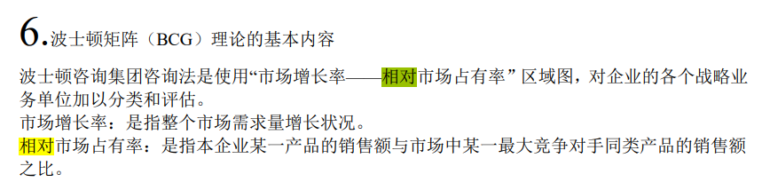

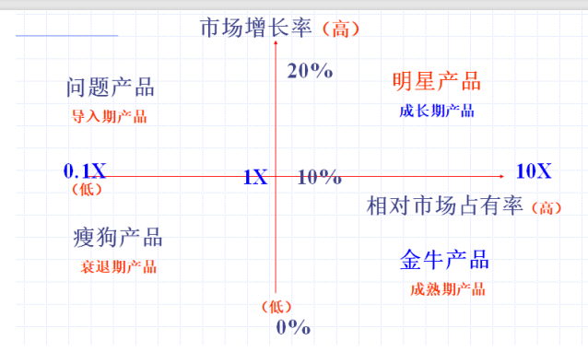

**11.购买时会受到哪些影响，刺激-反应模型p95**

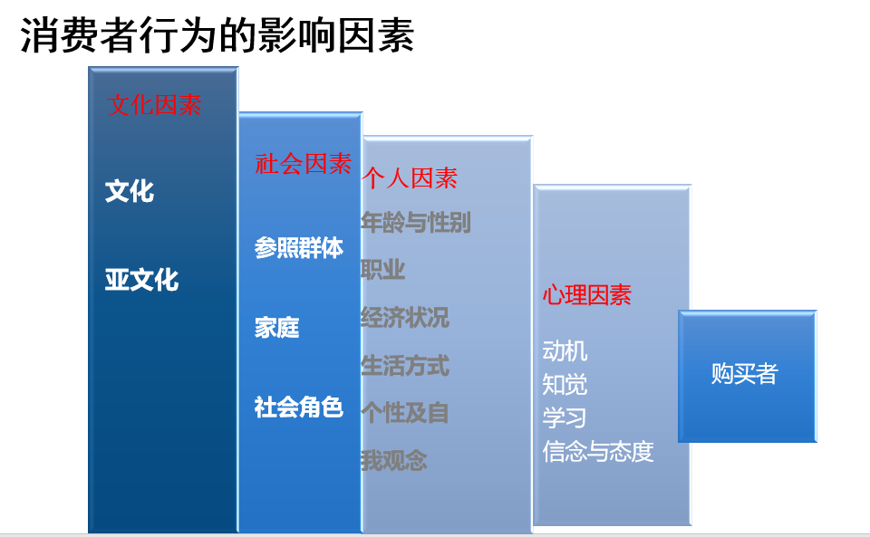

**12.购买决策。哪些是决策者，哪些是影响者，使用者p103**

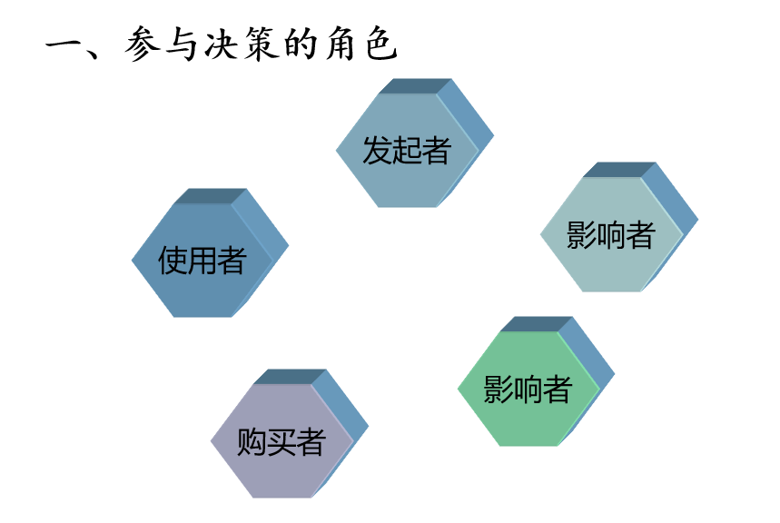

**13促销的方法p243**

广告策略，推销策略，销售促进策略，公共关系策略

**14定价策略p218**

折扣与折让定价策略，地区定价策略，心理定价策略，差别定价策略，新产品定价策略，产品组合定价策略，PWYW定价策略

**15.分销渠道有哪些p231**

传统渠道系统，整合渠道系统（垂直渠道系统，水平渠道系统，多渠道系统）

**16.SWOT分析**

S （strengths）是[优势](https://baike.baidu.com/item/%E4%BC%98%E5%8A%BF/8138958)、W （weaknesses）是[劣势](https://baike.baidu.com/item/%E5%8A%A3%E5%8A%BF/8972607)、O （opportunities）是[机会](https://baike.baidu.com/item/%E6%9C%BA%E4%BC%9A/32684)、T （threats）是[威胁](https://baike.baidu.com/item/%E5%A8%81%E8%83%81/39922)。

**17.pestel**

6大因素：政治因素(Political)、经济因素(Economic)、社会文化因素(Sociocultural)、技术因素（Technological）、环境因素(Environmental)和法律因素(Legal)。

**18. 什么叫冲动型购买，什么叫理性购买**

P104 从众购买

消费者会受哪些影响：亚文化，社会角色，参照虚拟群体，信念与态度

营销社会责任

促销方法

电商分销

**19. 4P**

* **1960年，美国市场营销专家麦卡锡（E．J．Macarthy）教授在人们营销实践的基础上，提出了著名的4P营销策略组合理论，即：**
  + 产品（Product）：质量、功能、款式、品牌、包装；
  + 价格(Price)：合适的定价，不同的生命周期内制订相应的价格；
  + 地点（P1ace）：建立合适的消售渠道；

促销（Promotion）：好的推广手段

20.

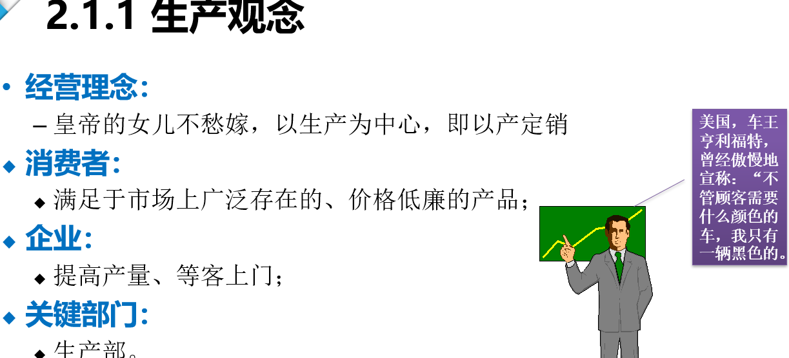

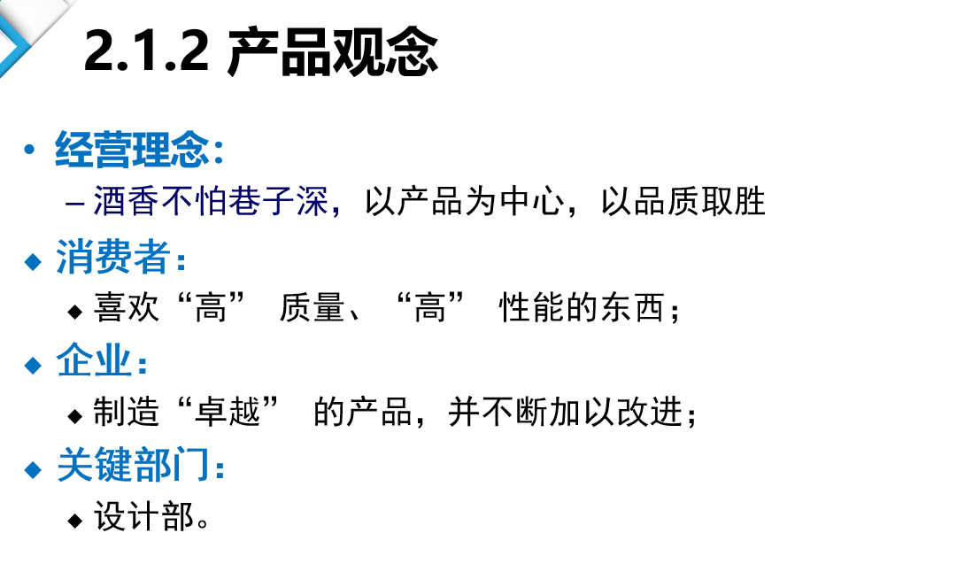

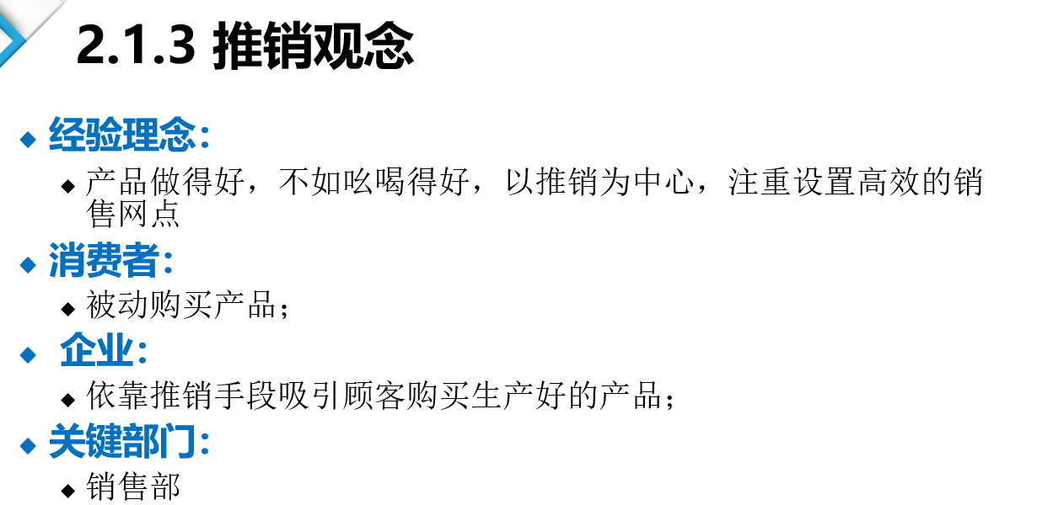

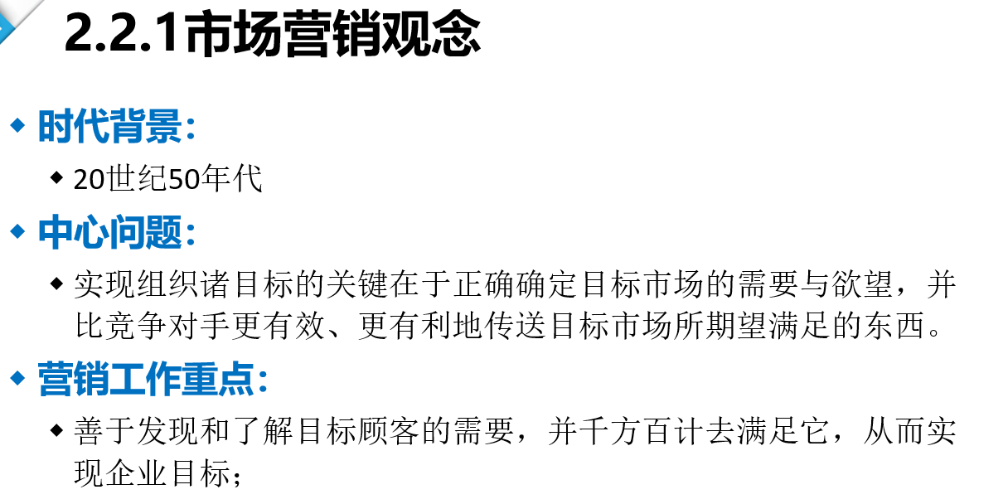

**营销要注意的社会责任**

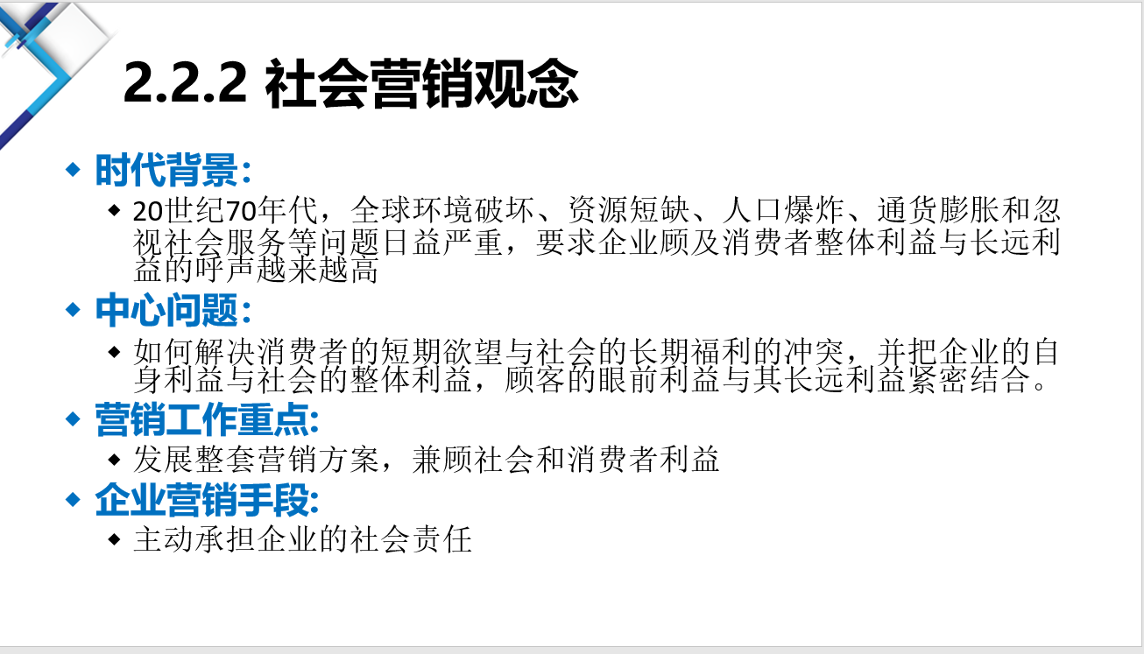

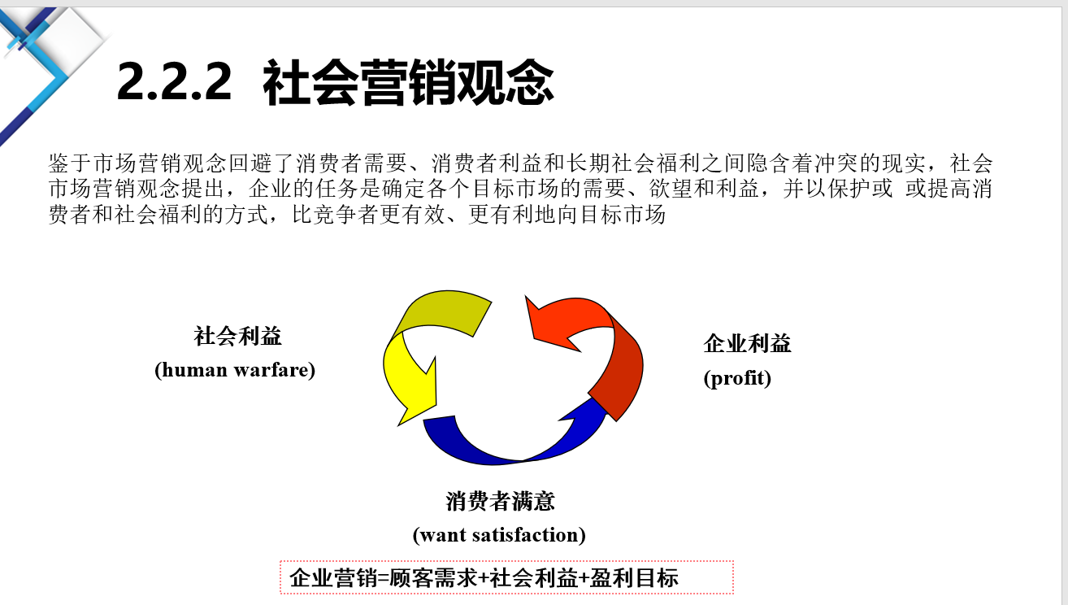

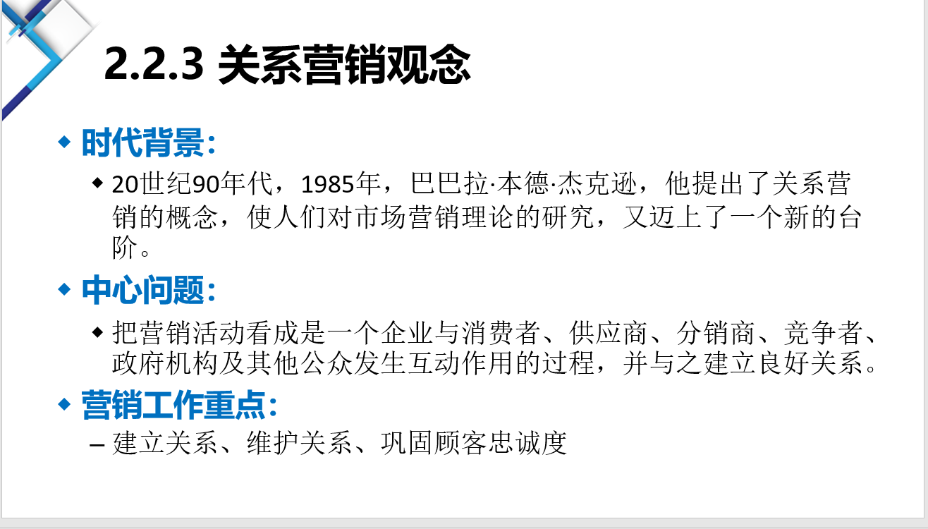

21.市场营销环境分析概述：市场营销环境：存在于企业营销系统外部的 不可控制或难以控制的 各种影响企业营销活动及其目标实现的 外部条件、因素和力量。

微观环境：指环境中**直接**影响企业营销活动的各种不可控制的行动者。如顾客、供应商、中间商，竞争者和社会公众。

宏观环境：指环境中**间接**影响企业营销活动的不可控制的较大社会力量。如政治、法律、经济、人口、技术、 文化等。

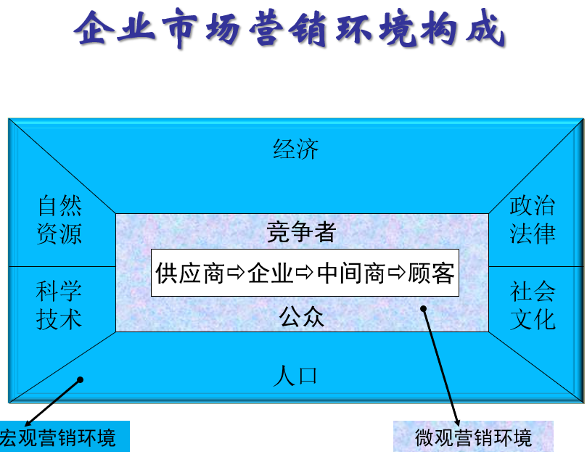

市场营销：指以为满足人民日益增长的的美好生活需要为目的，通过市场变潜在交换为现实交换的一系列活 动和过程

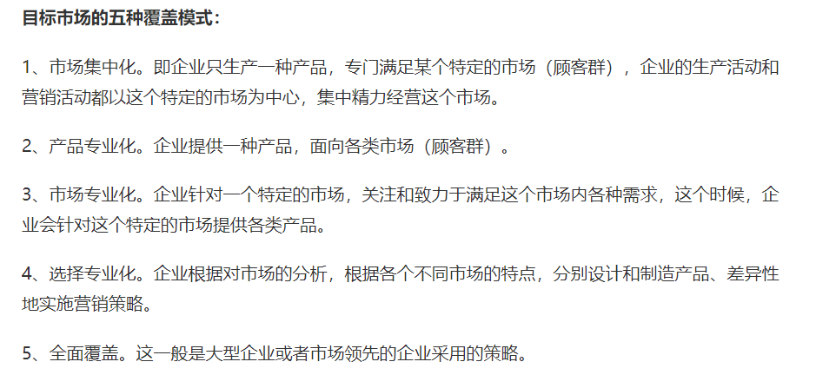

有哪些营销渠道，它们之间有什么关系（和分销渠道一样吗）

怎么样去制定营销计划（战略上，策略上）

鸿星尔克，王力宏，维亚

李佳琦线下

什么叫冲动型购买，什么叫理性购买

冲动消费是指顾客在外界因素促发下所进行的事先没有计划或者意识的购买行为，冲动消费具有事前无意识、无计划，以及外界促发下形成的特点。

商品因素

商品是满足顾客需要的基础。是影响购买动机最主要的因素。冲动购买行为多发生在顾客卷入购买程度较低、价值低，需频繁购买的便利品。对日用品而言。顾客对其一般性能、用途、特点都比效熟悉，且花费不多，又是必需的开支，取决于个人偏好、类似的产品不需比较。做出冲动购买的情况特别多。另外如玩具、糖果、小食品、便服等休闲商品。它的外观、包装、广告促销、价格、销售点等对销售起着重要作用，品牌上的随机性较大，冲动购买也很强。

顾客特征

从顾客的气质分析，冲动型气质的人。心境变化剧烈，对新产品有浓厚兴趣，较多考虑商品外观和个人兴趣，易受广告宣传的影响。而想象型气质的人，活泼好动，注意力易转移，兴趣易变，审美意识强，易受商品外观和包装的影响。从顾客的心理特征看，生活必需品最有可能成为冲动购买品。

经济因素

近年来我国城市居民的收入有了很大的提高，而消费者非计划购买率的增加与收入水平的提高有着直接的关系。这主要是因为，随着人们富裕程度的提高，对食品、日用品等生活必需品的购买风险意识降低。近年来，我国超市中生鲜食品销售的大幅增加就印证了这一点。如对于收入相对较高的顾客来说，购买海鲜品则更多地体现为冲动购买。

环境因素

在超市中广泛地采用了自选售货方式，在自由挑选商品的环境下，商家通过通道设计、陈列设计、灯光色彩设计、广告设计等营销手段，吸引顾客，延长顾客在店内的逗留时间，最大限度地诱发顾客的冲动购买欲望。

促销因素

现场的促销形式是影响顾客冲动购买行为的直接诱因，现场营业推广活动和P0P广告，有助于激发顾客相应的心理反应，促其冲动购买。